|  |  |  |  |
| --- | --- | --- | --- |
|  | МИНИСТЕРСТВО НАУКИ И ВЫСШЕГО ОБРАЗОВАНИЯ  РОССИЙСКОЙ ФЕДЕРАЦИИ | | |
| Autogenerated |
|  | |  |
| Федеральное государственное бюджетное образовательное учреждение высшего образования  «Магнитогорский государственный технический университет им. Г.И. Носова» | | |
|  |
|  |  | |  |
|  | | | |
|  | |  |  |
| **РАБОЧАЯ** **ПРОГРАММА** **ДИСЦИПЛИНЫ** **(МОДУЛЯ)** | | | |
|  | |  |  |
| ***ЭКОЛОГИЯ*** | | | |
|  | |  |  |
| Направление подготовки (специальность)  22.03.02 МЕТАЛЛУРГИЯ | | | |
| Направленность (профиль/специализация) программы  Обработка металлов давлением | | | |
|  | |  |  |
| Уровень высшего образования - бакалавриат | | | |
| Программа подготовки - академический бакалавриат | | | |
|  | |  |  |
| Форма обучения  очная | | | |
|  | |  |  |
| Институт/ факультет | | | Институт естествознания и стандартизации |
|  | |  |  |
| Кафедра | | | Промышленной экологии и безопасности жизнедеятельности |
|  | |  |  |
| Курс | | | 1 |
|  | |  |  |
| Семестр | | | 2 |
|  | |  |  |
| Магнитогорск  2020 год | | | |

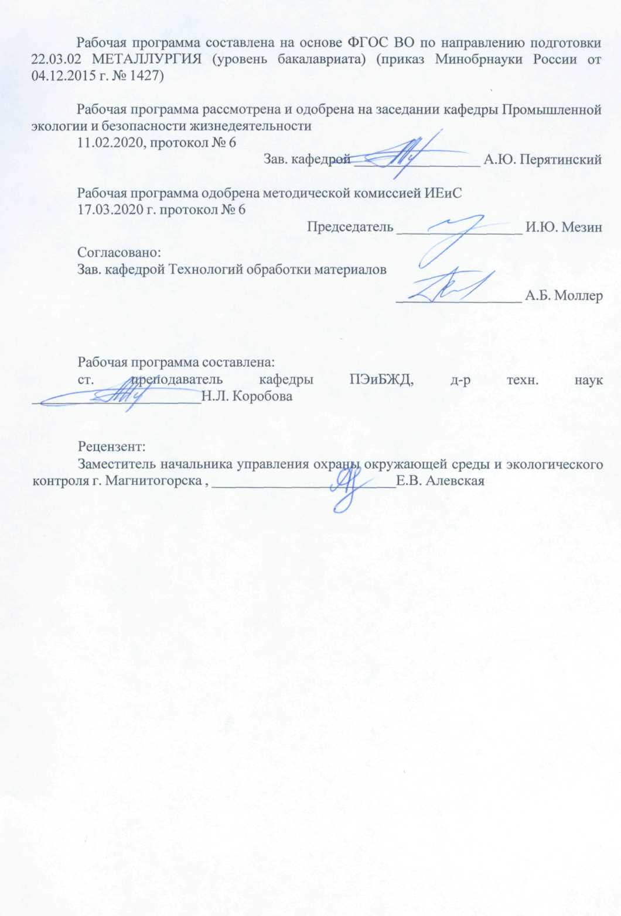

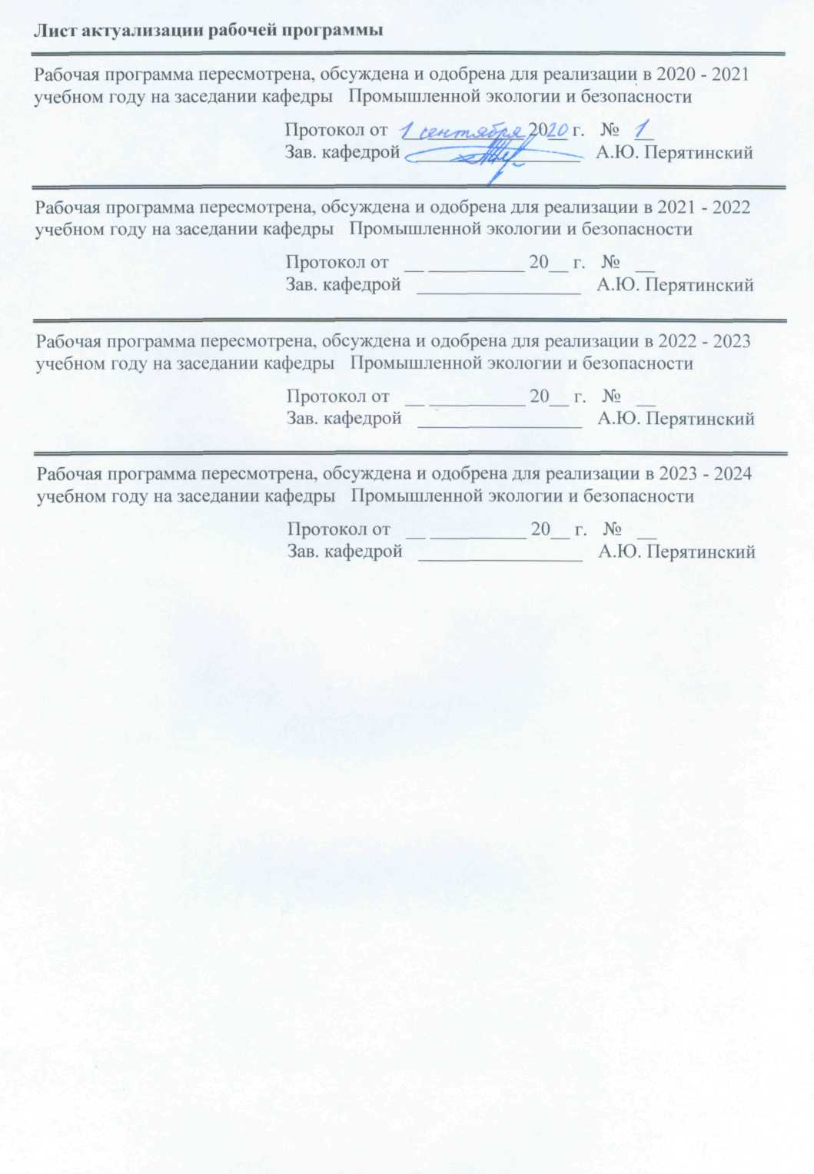

|  |  |
| --- | --- |
| **1** **Цели** **освоения** **дисциплины** **(модуля)** | |
| - формирование нового мировоззрения, экологической этики, как обязательного условия устойчивого развития;  - получение необходимых базовых понятий для создания представления о биосфере, месте в ней человека, о проблемах, связанных с взаимодействием общества и природы;  - воспитание у студентов умения оценивать результаты антропогенной деятельности с позиции сохранения природной и культурной среды, способности направлять свою профессиональную деятельность на сохранение биосферы как среды обитания человека. | |
|  |  |
| **2** **Место** **дисциплины** **(модуля)** **в** **структуре** **образовательной** **программы** | |
| Дисциплина Экология входит в базовую часть учебного плана образовательной программы.  Для изучения дисциплины необходимы знания (умения, владения), сформированные в результате изучения дисциплин/ практик: | |
| Безопасность жизнедеятельности | |
| Правоведение | |
| Физика | |
| Физическая химия | |
| Химия | |
| Математика | |
| Знания (умения, владения), полученные при изучении данной дисциплины будут необходимы для изучения дисциплин/практик: | |
| Безопасность жизнедеятельности | |
| Подготовка к сдаче и сдача государственного экзамена | |
| Подготовка к защите и защита выпускной квалификационной работы | |
| Проектная деятельность | |
|  |  |
| **3** **Компетенции** **обучающегося,** **формируемые** **в** **результате** **освоения**  **дисциплины** **(модуля)** **и** **планируемые** **результаты** **обучения** | |
| В результате освоения дисциплины (модуля) «Экология» обучающийся должен обладать следующими компетенциями: | |
|  |  |
| Структурный  элемент  компетенции | Планируемые результаты обучения |
| ОК-8 готовностью пользоваться основными методами защиты производственного персонала и населения от возможных последствий аварий, катастроф, стихийных бедствий | |
| Знать | Методы снижения антропогенных воздействий, а также перспективы их совершенствования. Мероприятия по обеспечению экологической безопасности технологий и технических проектов. |

|  |  |
| --- | --- |
| Уметь | Грамотно вести визуальные наблюдения в связи с задачами экологического мониторинга.  Грамотно оценивать влияние своей профессиональной деятельности в связи с задачами защиты производственного персонала и населения от действия опасных и вредных факторов.  Применять методы рационального природопользования для создания устойчивых экосистем.  Рассчитывать технические решения по уменьшению техногенного воздействия на природные компоненты. |
| Владеть | Практическими навыками по определению уровней воздействия антропогенных факторов на экосистемы;  Методами методы рационального природопользования для создания устойчивых экосистем на этапе проектирования зелёного строительства. |
| ОПК-5 способностью применять в практической деятельности принципы рационального использования природных ресурсов и защиты окружающей среды | |
| Знать | - принципы и элементы безотходных и ресурсосберегающих технологий в металлургии;  - критерии оценки в области безотходных и ресурсосберегающих технологий в металлургии;- приоритеты решения задач в области безотходных и ресурсосберегающих технологий в металлургии;  -основные источники загрязнения окружающей среды в металлургической промышленности;  - основные характеристики загрязняющих веществ и степень их опасности;  - теоретические основы и принципы очистки газов и воды |
| Уметь | - определять категорию опасности предприятий для окружающей среды;  - обсуждать способы эффективного решения по выбору и расчету оборудования для очистки сточных вод металлургических предприятий;  - определять категорию опасности предприятий для окружающей среды;  - провести расчет ширины санитарно-защитной зоны |
| Владеть | - способами демонстрации умения анализировать работу с технической и справочной литературой в области охраны окружающей среды;  - составления технических и организационных мероприятий по охране окружающей среды в металлургии;  - способами оценивания значимости и практической пригодности технических и организационных мероприятий по охране окружающей среды в металлургии;  - навыками работы с технической и справочной литературой в области охраны окружающей среды;  - навыками выбора пылеулавливающего и газоочистительного оборудования |

|  |  |  |  |  |  |  |  |  |  |
| --- | --- | --- | --- | --- | --- | --- | --- | --- | --- |
|  | **4.** **Структура,** **объём** **и** **содержание** **дисциплины** **(модуля)** | | | | | | | | |
| Общая трудоемкость дисциплины составляет 3 зачетных единицы 108 акад. часов, в том числе:  – контактная работа – 34,95 акад. часов:  – аудиторная – 34 акад. часов;  – внеаудиторная – 0,95 акад. часов  – самостоятельная работа – 73,05 акад. часов;  Форма аттестации - зачет | | | | | | | | | |
|  |  |  |  |  |  |  |  |  |  |
| Раздел/ тема  дисциплины | | Семестр | Аудиторная  контактная работа  (в акад. часах) | | | Самостоятельная работа студента | Вид самостоятельной  работы | Форма текущего контроля успеваемости и  промежуточной аттестации | Код компетенции |
| Лек. | лаб.  зан. | практ. зан. |
| 1. Биосфера и человек | | |  | | | | | | |
| 1.1 Биосфера и человек | | 2 | 1 |  |  | 5 | Самостоятельное изучение учебной и научной литературы | Устный опрос  (собеседование) | ОПК-5 |
| Итого по разделу | | | 1 |  |  | 5 |  |  |  |
| 2. Экологические принципы рационального использования природных ресурсов и охраны природы | | |  | | | | | | |
| 2.1 Экологические принципы рационального использования природных ресурсов и охраны природы | | 2 | 1 |  |  | 5 | Самостоятельное изучение учебной и научной литературы. | Устный опрос  (собеседование) | ОК-8, ОПК-5 |
| Итого по разделу | | | 1 |  |  | 5 |  |  |  |
| 3. Глобальные проблемы окружающей среды | | |  | | | | | | |
| 3.1 Глобальные проблемы окружающей среды | | 2 | 5 | 10 |  | 20 | Самостоятельное изучение учебной и научной литературы. | Устный опрос  (собеседование) | ОПК-5 |
| Итого по разделу | | | 5 | 10 |  | 20 |  |  |  |
| 4. Экозащитная техника и технологии | | |  | | | | | | |
| 4.1 Экозащитная техника и технологии | | 2 | 6 | 6/5И |  | 20 | Самостоятельное изучение учебной и научной литературы. | Устный опрос  (собеседование) | ОК-8, ОПК-5 |
| Итого по разделу | | | 6 | 6/5И |  | 20 |  |  |  |
| 5. Основы экономики природопользования | | |  | | | | | | |
| 5.1 Основы экономики природопользования | | 2 | 1 | 1/1И |  | 5 | Самостоятельное изучение учебной и научной литературы. | Устный опрос  (собеседование) | ОПК-5 |
| Итого по разделу | | | 1 | 1/1И |  | 5 |  |  |  |
| 6. Основы экологического права, профессиональная ответственность | | |  | | | | | | |
| 6.1 Основы экологического права, профессиональная ответственность | | 2 | 2 |  |  | 5 | Самостоятельное изучение учебной и научной литературы. | Устный опрос  (собеседование) | ОПК-5 |
| Итого по разделу | | | 2 |  |  | 5 |  |  |  |
| 7. Международное сотрудничество в области охраны окружающей среды | | |  | | | | | | |
| 7.1 Международное сотрудничество в области охраны окружающей среды | | 2 | 1 |  |  |  | Самостоятельное изучение учебной и научной литературы | Устный опрос  (собеседование) | ОПК-5 |
| Итого по разделу | | | 1 |  |  | 13,05 |  |  |  |
| Итого за семестр | | | 17 | 17/6И |  | 60 |  | зачёт |  |
| Итого по дисциплине | | | 17 | 17/6И |  | 73,05 |  | зачет | ОПК-5 |

|  |
| --- |
| **5** **Образовательные** **технологии** |
|  |
| В процессе преподавания дисциплины «Экология» применяются традиционная, модульно-компетентностная и информационно-коммуникационная образовательные технологии.  Система организации учебного процесса должна быть ориентирована на индивидуальный подход к учащимся и должна содержать задания разного уровня сложности, разнообразного содержания и, соответственно, оцениваться по-разному.  Практические занятия проводятся с использованием метода – «обучение на основе опыта» для создания аналогий между изучаемыми явлениями и знакомыми студентам жизненными ситуациями и более глубокого усваивания изучаемых вопросов. Студентам выдаются задания закрепляющие знания, моделирующие технологические процессы. Высокая степень самостоятельности их выполнения студентами способствует развитию логического мышления и более глубокому освоению теоретических положений и их практического использования. При собеседовании и экспресс-опросе проводится дискуссия и формулируется вывод об оптимальном режиме обучения.  На практических занятиях применяются также следующие виды обучения: контекстное обучение, междисциплинарное обучение, эвристическая беседа, позволяющие находить ответ на проблему, используя знания, полученные и на других дисциплинах.  Самостоятельная работа студентов стимулирует студентов к самостоятельной проработке тем в процессе выполнения курсовой работы и подготовки к практическим занятиям.  В ходе занятий предполагается использование комплекса инновационных методов интерактивного обучения, включающих в себя:  - создание проблемных ситуаций с показательным решением проблемы преподавателем;  - самостоятельную поисковую деятельность в решении учебных проблем, направляемую преподавателем;  - самостоятельное решение проблем студентами под контролем преподавателя.  - проблемное обучение – стимулирование студентов к самостоятельной «добыче» знаний, необходимых для решения конкретной проблемы.  - контекстное обучение – мотивация студентов к усвоению знаний путем выявления связей между конкретным знанием и его применением.  - обучение на основе опыта – активизация познавательной деятельности студентов за счет ассоциации их собственного опыта с предметом изучения.  - индивидуальное обучение – выстраивание студентами собственных образовательных траекторий на основе формирования индивидуальных учебных планов и программ с учетом интересов и предпочтений студентов.  - междисциплинарное обучение – использование знаний из разных областей, их группировка и концентрация в контексте конкретной решаемой задачи. |
|  |
| **6** **Учебно-методическое** **обеспечение** **самостоятельной** **работы** **обучающихся** |
| Представлено в приложении 1. |
|  |
| **7** **Оценочные** **средства** **для** **проведения** **промежуточной** **аттестации** |
| Представлены в приложении 2. |
|  |
| **8** **Учебно-методическое** **и** **информационное** **обеспечение** **дисциплины** **(модуля)** |
| **а)** **Основная** **литература:** |
|
| 1. Экология: Учебник / Потапов А.Д. - 2-е изд., испр. и доп. - М.: НИЦ |

|  |
| --- |
| ИН-ФРА-М, 2016. - 528 с.: 60x90 1/16. - (Высшее образование: Бакалавриат) (Переплёт) ISBN 978-5-16-010409-6 - Режим доступа:  [http://znanium.com/catalog/product/487374 (дата обращения: 25.09.2020)](http://znanium.com/catalog/product/487374  (дата обращения: 25.09.2020)2. Экология /)  [2. Экология /](http://znanium.com/catalog/product/487374  (дата обращения: 25.09.2020)2. Экология /) Валова (Копылова) В.Д., Зверев О.М., - 4-е изд., перераб. и доп. - Москва :Дашков и К, 2018. - 376 с.: ISBN 978-5-394-03044-4 - Текст : электрон-ный. - URL: <http://znanium.com/catalog/product/415292> (дата обращения: 25.09.2020) |
|  |
| **б)** **Дополнительная** **литература:** |
| 1. Экология: учебное пособие/Л.Л.Никифоров - М.: НИЦ ИНФРА-М, 2015. - 204 с.: 60x90 1/16. - (Высшее образование: Бакалавриат) (Переплёт) ISBN 978-5-16-010377-8 - Режим доступа:  [http://znanium.com/catalog/product/486270 (дата обращения: 25.09.2020)](http://znanium.com/catalog/product/486270  (дата обращения: 25.09.2020)2. Экология / Маринченко А.В)  [2. Экология / Маринченко А.В](http://znanium.com/catalog/product/486270  (дата обращения: 25.09.2020)2. Экология / Маринченко А.В)., - 7-е изд., перераб. и доп. - Москва :Дашков и К, 2018. - 304 с.: ISBN 978-5-394-02399-6 - Текст : электронный. - URL:  [http://znanium.com/catalog/product/512919 (дата обращения: 25.09.2020)](http://znanium.com/catalog/product/512919  (дата обращения: 25.09.2020))  3. Экология : учебник / Н.И. Николайкин, Н.Е. Николайкина, О.П. Мелехова. – 9-е изд., перераб. и доп. – М. : ИНФРА-М, 2018. – 615 с. – (Высшее образование: Бака-лавриат). – [www.dx.doi.org/10.12737/textbook_59424461554366.38209629](http://www.dx.doi.org/10.12737/textbook_59424461554366.38209629). - Режим дос-тупа:  [http://znanium.com/catalog/product/566393 (дата обращения: 25.09.2020)](http://znanium.com/catalog/product/566393  (дата обращения: 25.09.2020)) |

|  |
| --- |
|  |
|  |
| **в)** **Методические** **указания:** |
| 1. Боброва, З.М. Контроль выбросов загрязняющих веществ промышленными источниками [Текст]: метод. разработка к практическим занятиям по дисциплинам «Экология», «Общие проблемы экологии», «Экологические проблемы металлургиче-ских производств» для студентов технических специальностей / З.М. Боброва, О.Ю. Ильина; МГТУ, [каф. ПЭиБЖД]. – Магнитогорск, 2010. – 18 с.  2. Овсянникова, Н.И. Расчет платежей за загрязнение окружающей среды [Текст]: метод. указания к выполнению практических занятий по дисциплинам «Экология» для студентов всех специальностей и «Природопользование» для студентов специальности 330100 / Н.И. Овсянникова, Е.А. Афонина; МГТУ, [каф. ПЭиБЖД]. – Магнитогорск, 2004. – 25 с.  3. Тимиргалеева, Л.Ш. Методические указания для проведения деловой игры по дисциплине «Экология» для студентов всех специальностей [Текст] / Л.Ш. Тимирга-леева, Е.А. Волкова, А.А. Коновалова; МГТУ, [каф. ПЭиБЖД]. – Магнитогорск, 2007. – 22 с.  4. Ильина, О.Ю. Расчет полигона твердых бытовых отходов [Текст]: метод. раз-работка к выполнению практической работы по дисциплине «Экология» для студентов всех специальностей / О.Ю. Ильина; МГТУ, [каф. ПЭиБЖД]. – Магнитогорск, 2009. – 29 с.  5. Волкова, Е.А. Методические указания к практическим занятиям по дисциплинам «Экология», «Общие проблемы экологии» для студентов всех специальностей всех форм обучения [Текст] / Е.А. Волкова, О.Б. Прошкина; МГТУ, [каф. ПЭиБЖД]. – Магнитогорск, 2011. – 17 с.  6. Гусев, А.М. Расчет рассеивания и регламентация выбросов загрязняющих ве-ществ в атмосферу [Текст]: метод. указания по выполнению практических работ по дисциплинам «Система защиты среды обитания (охрана атмосферного воздуха)», «Экология», «Общие проблемы экологии» для студентов всех специальностей / А.М. Гусев, Н.И. Овсянникова, Е.А. Афонина; МГТУ, [каф. ПЭиБЖД]. – Магнитогорск, 2012. – 46 с.  7. Ильина, О.Ю. Определение ущерба, наносимого окружающей среде [Текст]: метод. указания по выполнению практических работ по дисциплинам «Экология», «Экология промышленных регионов», «Природопользование», «Общие проблемы эко-логии» для студентов всех специальностей / О.Ю. Ильина, Е.А. Волкова; МГТУ, [каф. ПЭиБЖД]. – Магнитогорск, 2013. – 58 с.  8. Боброва, О.Б. Расчет токсичных выбросов в атмосферу при эксплуатации ав-томобилей [Текст]: метод. указания и варианты заданий для проведения практических занятий для студентов всех специальностей всех форм обучения / О.Б. Боброва, Т.В. Свиридова; МГТУ, [каф. ПЭиБЖД]. – Магнитогорск, 2013. – 16 с.  9. Боброва, З.М. Методические указания к выполнению практической работы по дисциплинам «Природопользование», «Экология промышленных регионов» для студентов специальности «Безопасность жизнедеятельности в техносфере», по дисциплинам «Экология», «Почвоведение» для студентов технических специальностей всех форм обучения / З.М. Боброва, О.Ю. Ильина; МГТУ, [каф. ПЭиБЖД]. – Магнитогорск, 2014. – 8 с.  10. Белых, В.Т. Исследование ионизирующих свойств материалов [Текст]: ме-тод. указ. к лабораторной работе по дисциплине «Экология» для студентов всех специ-альностей / В.Т. Белых, О.Ю. Ильина; МГТУ, [каф. ПЭиБЖД]. – Магнитогорск, 2010. – 9 с.  11. Боброва, З.М. Определение показателей, характеризующих органолептические свойства воды [Текст]: метод. указания к лабораторной работе по дисциплине «Экология» для всех специальностей / З.М. Боброва, О.Ю. Ильина; МГТУ, |

|  |  |  |  |  |  |
| --- | --- | --- | --- | --- | --- |
| [каф. ПЭиБЖД]. – Магнитогорск, 2009. – 6 с. | | | | | |
|  |  |  | |  |  |
| **г)** **Программное** **обеспечение** **и** **Интернет-ресурсы:** | | | | | |
|  | | | | | |
|  |  |  | |  |  |
| **Программное** **обеспечение** | | | | | |
|  | Наименование ПО | № договора | | Срок действия лицензии |  |
|  | MS Windows 7 Professional(для классов) | Д-1227-18 от 08.10.2018 | | 11.10.2021 |  |
|  |  |
|  | MS Office 2007 Professional | № 135 от 17.09.2007 | | бессрочно |  |
|  | 7Zip | свободно распространяемое ПО | | бессрочно |  |
|  | FAR Manager | свободно распространяемое ПО | | бессрочно |  |
|  |  |  | |  |  |
| **Профессиональные** **базы** **данных** **и** **информационные** **справочные** **системы** | | | | | |
|  | Название курса | | | Ссылка |  |
|  | Электронная база периодических изданий East View Information Services, ООО «ИВИС»  Национальная информационно-аналитическая система – Российский индекс научного цитирования (РИНЦ) | | | <https://dlib.eastview.com/>  URL: <https://elibrary.ru/project_risc.asp> |  |
|  |  |
|  | Поисковая система Академия Google (Google Scholar) | | | URL: <https://scholar.google.ru/> |  |
|  | Информационная система - Единое окно доступа к информационным ресурсам | | | URL: <http://window.edu.ru/> |  |
|  | Федеральное государственное бюджетное учреждение «Федеральный институт промышленной собственности» | | | URL: <http://www1.fips.ru/> |  |
|  | Российская Государственная библиотека. Каталоги | | | <https://www.rsl.ru/ru/4readers/catalogues/> |  |
|  | Электронные ресурсы библиотеки МГТУ им. Г.И. Носова | | | <http://magtu.ru:8085/marcweb2/Default.asp> |  |
|  | Федеральный образовательный портал – Экономика. Социология. Менеджмент | | | <http://ecsocman.hse.ru/> |  |
|  | Университетская информационная система РОССИЯ | | | <https://uisrussia.msu.ru> |  |
|  | Электронная база периодических изданий East View Information Services, ООО «ИВИС» | | | <https://dlib.eastview.com/> |  |
| **9** **Материально-техническое** **обеспечение** **дисциплины** **(модуля)** | | | | | |
|  |  |  | |  |  |
|  | | | | | |
| Тип и название аудитории | | | | Оснащение аудитории | | | |
| Учебные аудитории для проведения занятий лекционного типа | | | | Мультимедийные средства хранения, передачи и представления информации | | | |
| Учебные аудитории для проведения лабораторных работ, групповых и индивидуальных консультаций, текущего контроля и промежуточной аттестации | | | | Мультимедийные средства хранения, передачи и представления информации.  Доска, мультимедийный проектор, экран.  1. Пылевая камера  2. Газоанализатор ГХ-1  3. 3 фотоальбома (формы деградации вечнозелёных хвойных лесопосадок г. Магнитогорска, г. Уфы, г. Челябинска); Фотоальбом (горная степь);  4.Гербарий (образцы вечнозелёных хвойных лесопосадок, деградированных под действием атмосферных примесей);  Иономер И-150М  5.Универсальная индикаторная бумага  Дистиллированная вода  6.Аптекарские весы (точность: четвёртый знак после запятой), разновесы;  7.Образцы хвойного опада фоновых территорий.  8. Карты экологического зонирования г.Магнитогорска  9. 7. рН-метр 150М  10. Электронные версии вопросов к зачёту, лабораторным работам, тестов, литературных источников. | | | |
| Помещения для самостоятельной работы обучающихся | | | | Персональные компьютеры с пакетом MS Office, выходом в Интернет и с доступом в электронную информационно-образовательную среду университета | | | |
| Помещение для хранения и профилактического обслуживания учебного оборудования | | | | Шкафы для хранения учебно-методической документации, учебного оборудования  Инструменты для ремонта лабораторного оборудования | | | |

**Приложение 1**

**Учебно-методическое обеспечение самостоятельной работы обучающихся**

По дисциплине «Экология» предусмотрена аудиторная и внеаудиторная самостоятельная работа обучающихся.

Аудиторная самостоятельная работа студентов предполагает устный опрос (собеседование) на практических занятиях.

**Примерные вопросы для аудиторного устного опроса:**

1. Что такое экология

2. Что такое атмосфера

3. Что является критерием качества воздушного бассейна

4. Что представляют собой выбросы

5. Что необходимо сделать при одновременном присутствии в атмосфере нескольких загрязняющих веществ однонаправленного действия

6. Что необходимо сделать, если в атмосферу выбрасываются вещества, не имеющие предельно допустимых концентраций

7. Что влияет на рассеивание загрязняющих веществ

8. При каких условиях могут возникнуть неблагоприятные метеоусловия

9. Что относится к отчетной документации по охране атмосферного воздуха

10. Что называется санитарно-защитной зоной предприятия

11. В каком документе рассматриваются вопросы охраны атмосферного воздуха

12. Что такое фоновая концентрация загрязняющего атмосферу вещества

13. Какая предельно допустимая концентрация устанавливается для веществ, оказывающих немедленное, но временное раздражающее действие

14. Какие параметры должны обеспечиваться за внешней границей санитарно-защитной зоны предприятия

15. Как называется поступление загрязняющих веществ в гидросферу

16. Как называется способность водоема принимать массу вещества в единицу времени без нарушения норм качества воды в контролируемом створе

17. К какому этапу рекультивации относятся противоэрозионные мероприятия

18. Что такое рекреационная рекультивация

19. Какова сущность трансграничного переноса загрязнителей

20. К какой группе пестицидов относится ДДТ

**Приложение 2**

**Оценочные средства для проведения промежуточной аттестации**

**а) Планируемые результаты обучения и оценочные средства для проведения промежуточной аттестации:**

|  |  |  |
| --- | --- | --- |
| Структурный элемент  компетенции | Планируемые результаты обучения | Оценочные средства |
| **ОПК-5: способностью применять в практической деятельности принципы рационального использования природных ресурсов и защиты окружающей среды** | | |
| **Знать** | Основополагающие законы природы: принципы организации и развития биосферы, её структуру; принципы организации, развития, устойчивости, структуру биогеоценозов.  Законы взаимодействия живых организмов и их сообществ со средой обитания; принципы рационального природопользования и перспективы создания экологически безопасных технологий.  Современные программы и проекты экологического мониторинга среды обитания. | Выполнение лабораторной работы «Визуальная оценка реакции хвойного опада и щёлочности снега городов чёрной металлургии», сдача теории по темам: «Экологическое зонирование промышленных территорий», «Основы фитоценологии», «Экологический мониторинг» |
| **Уметь** | Грамотно вести визуальные биоиндикационные наблюдения в связи с задачами экологического мониторинга и грамотно оценивать последствия своей профессиональной деятельности.  Применять методы рационального природопользования для создания устойчивых экосистем с помощью зелёного строительства. | Выполнение лабораторной работы “Визуальная биоиндикация загрязнения атмосферы с помощью высших растений в полевых и камеральных условиях” и ответы по темам: «методы рационального природопользования для создания устойчивых экосистем с помощью зелёного строительства» |
| **Владеть** | Практическими навыками по определению уровней воздействия антропогенных факторов на экосистемы;  Методами методы рационального природопользования для создания устойчивых экосистем на этапе проектирования зелёного строительства.  Способами минимизации неблагоприятного воздействия на окружающую природную среду и здоровье человека | Выполнение лабораторной работы «Анализ некоторых загрязняющих атмосферу веществ с помощью ГХ-1»и ответы по темам: «Атмосфера», «Глобальные проблемы экологии» |
| **ОК-8: готовностью пользоваться основными методами защиты производственного персонала и населения от возможных последствий аварий, катастроф, стихийных бедствий.** | | |
| **Знать** | Методы снижения антропогенных воздействий, а также перспективы их совершенствования. Мероприятия по обеспечению экологической безопасности технологий и технических проектов. | Выполнение лабораторной работы «Оценка запылённости воздуха весовым методом» и отчёт по ней; ответы по темам: «Очистка промышленных газов от пыли», «Санитарная очистка газов» |
| **Уметь** | Грамотно вести визуальные наблюдения в связи с задачами экологического мониторинга.  Грамотно оценивать влияние своей профессиональной деятельности в связи с задачами защиты производственного персонала и населения от действия опасных и вредных факторов.  Применять методы рационального природопользования для создания устойчивых экосистем.  Рассчитывать технические решения по уменьшению техногенного воздействия на природные компоненты. | Выполнение лабораторной работы “Оценка реакции питьевой воды визуально” и отчёт по ней; тестирование по теме «химия природных вод», «Очистка сточных вод». |
| **Владеть** | Практическими навыками по определению уровней воздействия антропогенных факторов на экосистемы;  Методами методы рационального природопользования для создания устойчивых экосистем на этапе проектирования зелёного строительства. | Тестирование по темам: «Концепция ПДК», «Концепция ПДЭН», «Круговорот веществ в биосфере», «Основы фитоценологии» |

**б) Порядок проведения промежуточной аттестации, показатели и критерии оценивания:**

Промежуточная аттестация по дисциплине «Экология» включает теоретические вопросы, позволяющие оценить уровень усвоения обучающимися знаний и практические задания, выявляющие степень сформированности умений и владений, проводится в форме экзамена.

**Показатели и критерии оценивания экзамена:**

1. Оценка «**зачтено**» выставляется студенту, если обучающийся показывает уровень сформированности компетенций не ниже порогового, т.е.:

- прочно усвоил предусмотренный программный материал;

- правильно, аргументировано ответил на все вопросы, с приведением примеров;

- показал глубокие систематизированные знания, владеет приемами рассуждения и сопоставляет материал из разных источников: теорию связывает с практикой, другими темами данного курса, других изучаемых предметов

- без ошибок выполнил практическое задание.

Дополнительным условием получения оценки «зачтено» могут стать хорошие успехи при выполнении практических и контрольных работ, систематическая активная работа на занятиях.

2. Оценка «**не зачтено**» выставляется студенту, если результат обучения не достигнут, обучающийся не справился с 50% вопросов и заданий, в ответах на вопросы допустил существенные ошибки. Не может ответить на дополнительные вопросы, предложенные преподавателем. Целостного представления о взаимосвязях, компонентах дисциплины у студента нет.